

**Controle do Documento**

**Histórico de revisões**

| **Data** | **Autor** | **Versão** | **Resumo da atividade** |
| --- | --- | --- | --- |
| 18/11/2022 | Sarah Ribeiro | 1.0 | <descrever o que foi atualizado nesta versão>  Exemplo: Criação do documento  Exemplo: Atualização da seção 2.7 |
|  |  |  |  |
|  |  |  |  |

**Índice**

**1. Introdução** **3**

1.1. Solução 3

1.2. Arquitetura da Solução 3

**2. Componentes e Recursos** **4**

2.1. Componentes de hardware 4

2.2. Componentes externos 4

2.3. Requisitos de conectividade 4

**3. Guia de Montagem** **5**

**4. Guia de Instalação** **6**

**5. Guia de Configuração** **7**

**6. Guia de Operação** **8**

**7. Troubleshooting** **9**

**8. Créditos** **10**

# 1. Introdução

## 1.1. Solução (sprint 3)

A solução proposta é um protótipo de Internet das Coisas(IOT) que tem como objetivo identificar ativos em um ambiente indoor. A solução é composta por dois itens principais: tags e beacons. Os beacons serão posicionados em posições chaves dentro do ambiente e as tags serão utilizadas nos objetos que precisam ser localizados. Com base na posição da tag em relação a cada beacon será possível identificar a localização do objeto no ambiente, que poderá ser visualizada através de um aplicativo web.

## 1.2. Arquitetura da Solução (sprint 3)



**Dispositivos utilizados:**

**Beacon (ESP32-s3):** utilizado como ponto de referência para que a tag consiga ser localizada. Irão enviar para a tag a distância em que eles se encontram dela.

**Tag (ESP32-s3):** colocado no item a ser localizado.Também é um microcontrolador que reunirá todas as informações de distância recebidas dos beacons e as enviará via roteador para o nosso servidor. Nas tags também serão acoplados buzzers e LED’s para que seja mais simples a localização do item pelo usuário. Além disso, um acelerômetro e um sensor de temperatura também estarão unidos à tag. O primeiro para que possamos detectar quando o ativo estiver em movimento e o segundo para que possamos impedir um superaquecimento da placa.

**Banco de Dados:** armazenará as informações que virão da Tag e poderão ser acessadas através da aplicação web.

**Interface para o usuário:** Será uma aplicação web, desenvolvida com o propósito de ser a interface de controle e uso para localizar as tags. Por meio da API e do protocolo http iremos acessar as informações do banco de dados e externalizá-las para o usuário.

# 2. Componentes e Recursos

### (sprint 3)

## 2.1. Componentes de hardware

| **Componente** | **Fornecedor** | **Detalhes Técnicos** | **Link** |
| --- | --- | --- | --- |
| Esp32 -> s3 | Loja online - [Savarati](https://www.saravati.com.br/) | wifi / bluetooth , Dual USB - C | [link](https://www.saravati.com.br/produto/placa-esp32-s3-wroom-1-n16r8-wifi-bluetooth-dual-usb-c.html) |
| Resistores | Loja online - [Savarati](https://www.saravati.com.br/) | 220 Ohms | [link](https://www.saravati.com.br/resistor) |
| Acelerômetro | Loja online - [Savarati](https://www.saravati.com.br/) | Acelerômetro e Giroscópio 3 Eixos 6 DOF - MPU6050 | [link](https://www.saravati.com.br/buscar?q=aceler%C3%B4metro) |
| Buzzer | Loja online - [Savarati](https://www.saravati.com.br/) | 3,3/ 5 V | [link](https://www.saravati.com.br/buzzer-passivo-5v) |
| LED RGB | Loja online - [Savarati](https://www.saravati.com.br/) | Modelo: KY-016 RGB Catodo Comum  Marca: OEM | [link](https://www.saravati.com.br/modulo-led-rgb-5mm) |
| Potenciômetro | Loja online - [Savarati](https://www.saravati.com.br/) | Linear de 1M (1000000Ω) | [link](https://www.saravati.com.br/potenciometro-linear-de-1m-1000000) |
| Jumpers | Loja online - [Savarati](https://www.saravati.com.br/) | Fêmea/Fêmea e Macho/Fêmea | [link](https://www.saravati.com.br/buscar?q=jumpers) |
|  |  |  |  |
|  |  |  |  |

## 2.2. Componentes externos

| **Componente Externo** | **Função** |
| --- | --- |
| Dispositivo com acesso web:  Computador/Tablet/Disp. Mobile | Acessar a aplicação Web que disponibilizará a localização da Tag. |
| mongoDB | Banco de Dados utilizado |
| Arduino IDE | Aplicação responsável para enviar o código para o ESP32 |
|  |  |

## 2.3. Requisitos de conectividade

**Ambiente de programação:** Arduino IDE

**Rede:** Wifi

**Protocolo de rede:** http

**Banco de dados:** MongoDB

**Linguagem:** C++

Exemplo de uso de imagem em coluna única:

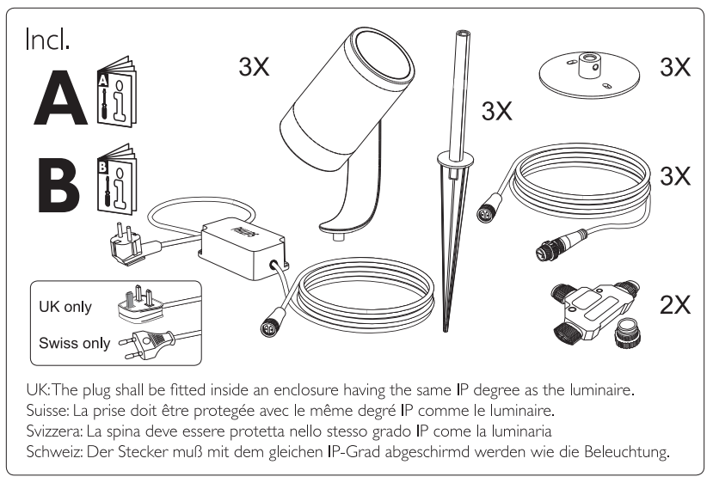

Figura 1: use sempre uma legenda e mencione o número

da figura no corpo do texto. Cuidado para que detalhes

da imagem não fiquem ilegíveis, como na imagem.

# 3. Guia de Montagem

### (sprint 3)

Para montagem de nossa solução é necessária muita atenção nos itens a serem utilizados e na forma como são conectados.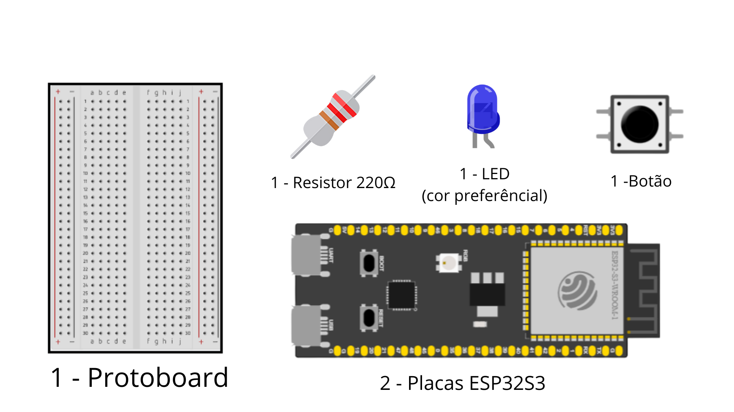

**Materiais necessários:**

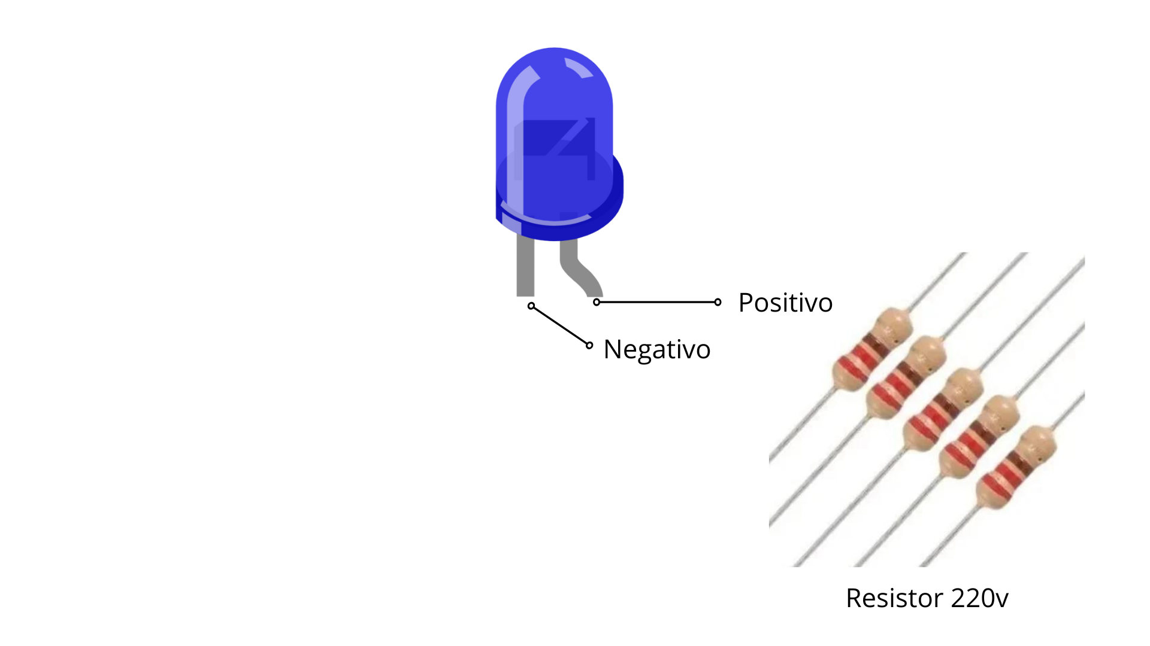

**Passo 1:** Conecte sua placa ESP32S3 na protoboard.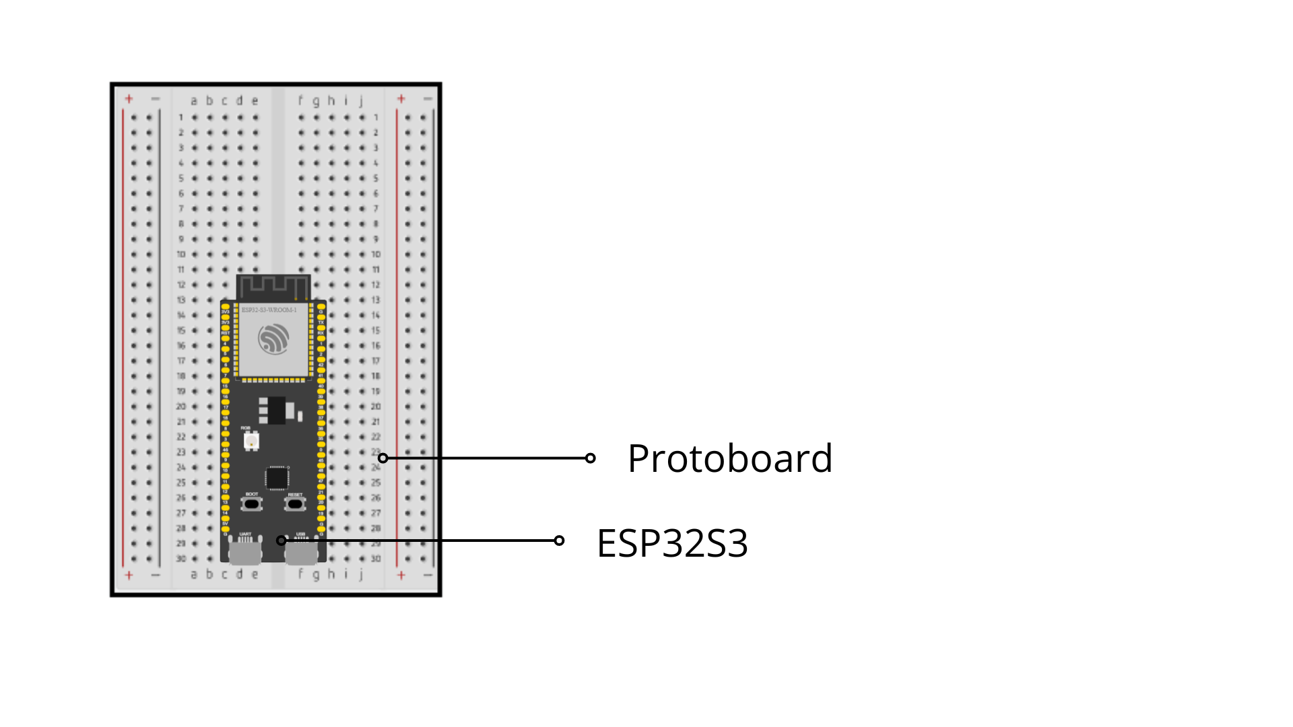

**Passo 2:** Conecte um Led e um botão na protoboard.

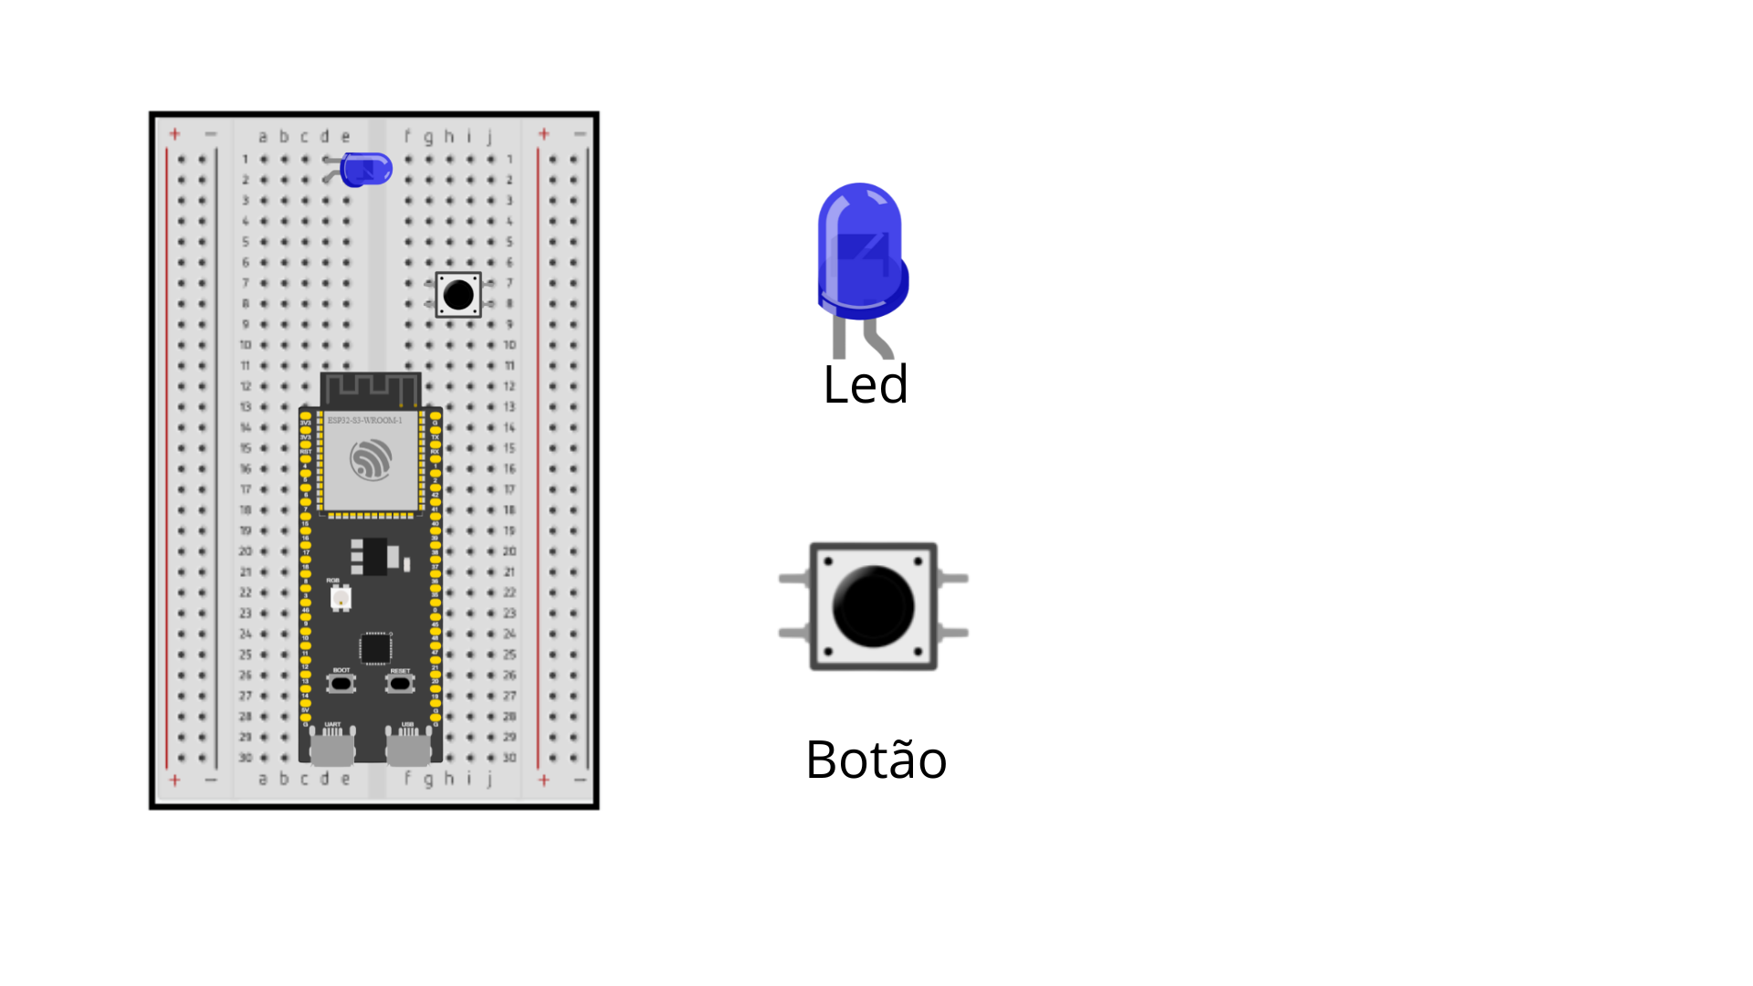

**Passo 3:** Conecte qualquer lado do resistor de 220Ω na perna positiva do led.

**Passo 4:** Conecte os fios terra (GND) assim como demonstrado na imagem ao lado.

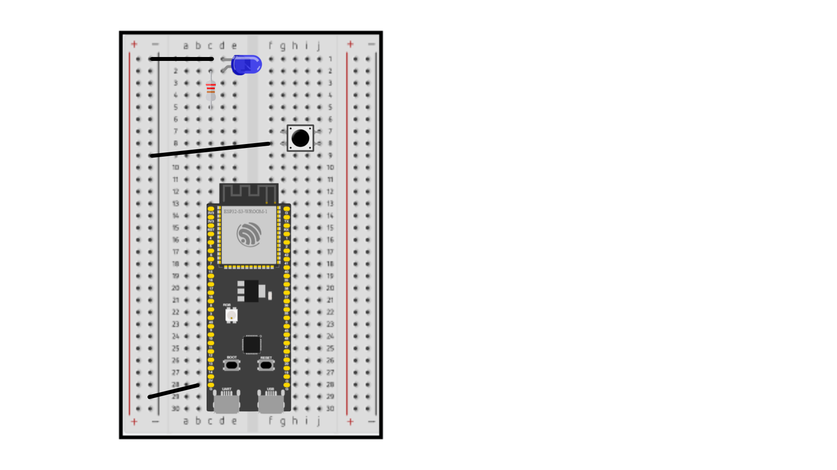

**Passo 5:** Conecte os fios restantes nas portas: 4 para o resistor do Led; 21 para o botão e os ligue como na imagem.

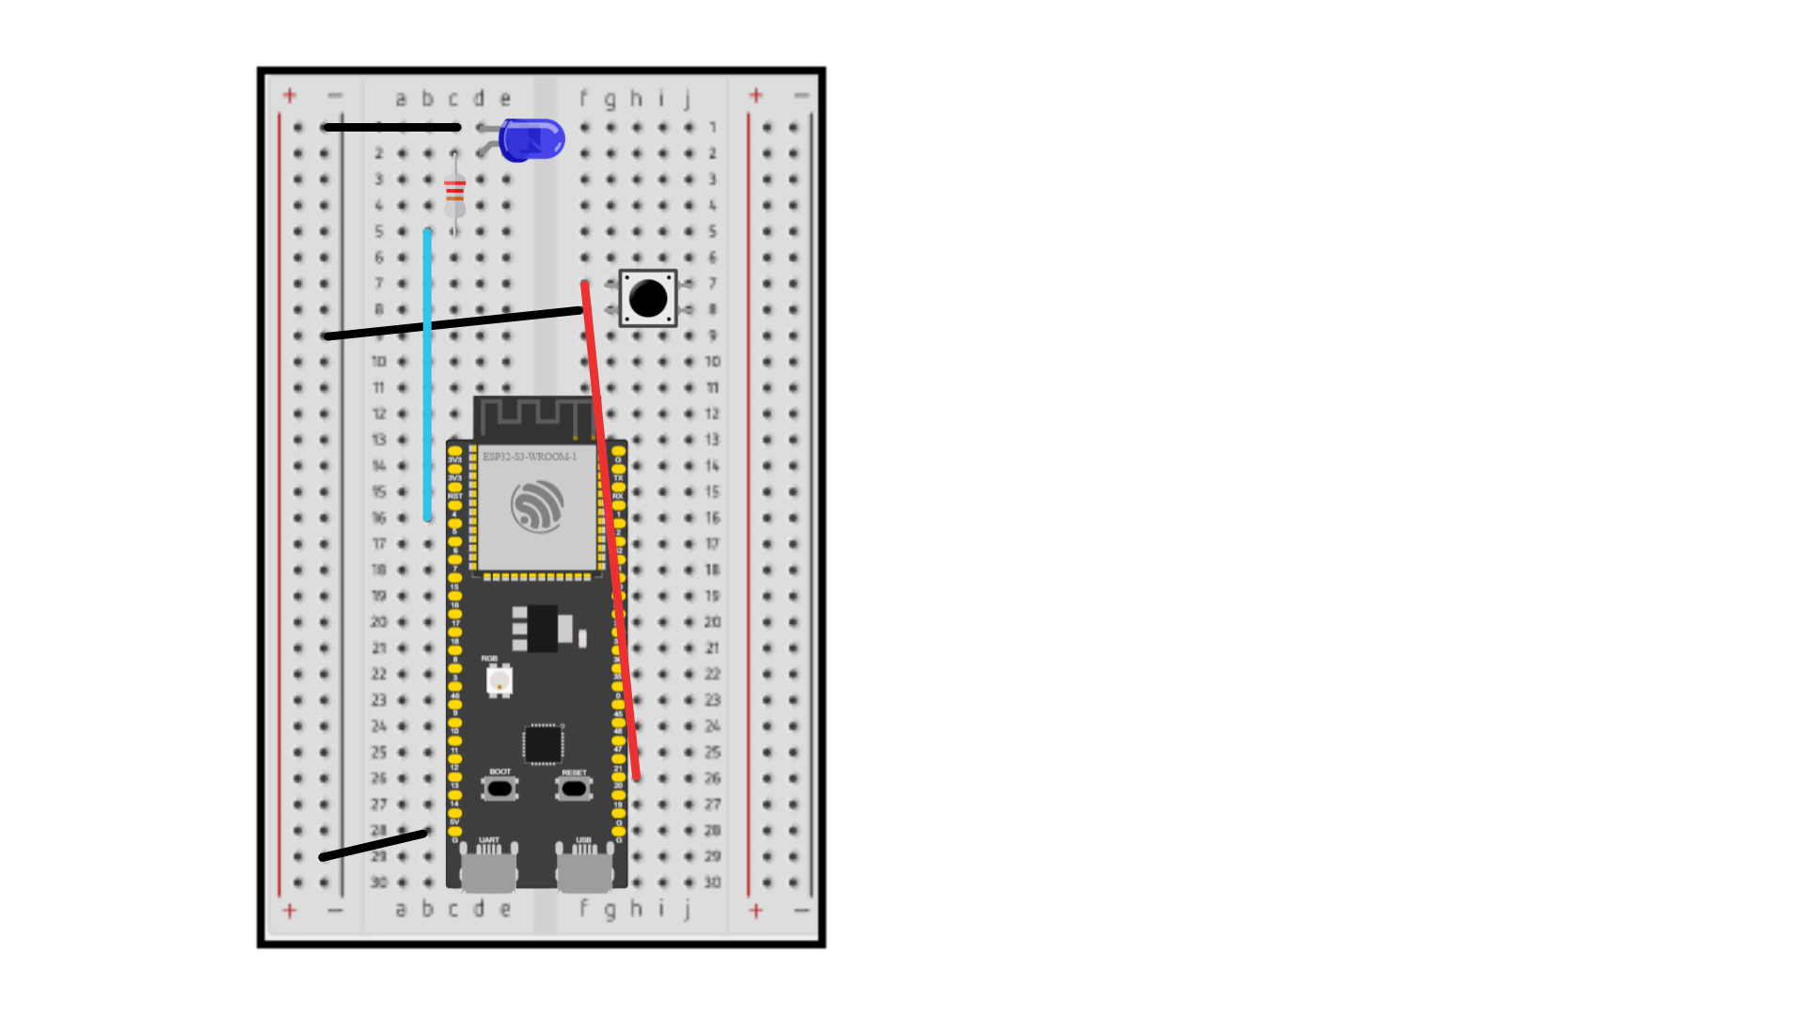

**Passo 6:** Por meio da porta USB indicada, insira o código recebido do Iniciator e do Responder para cada microcontrolador, respectivamente. 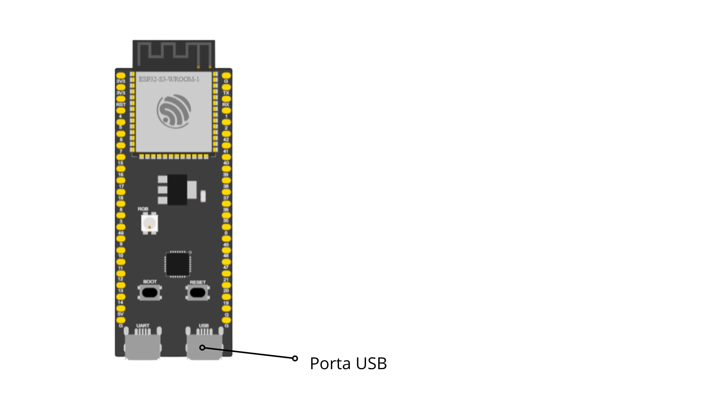

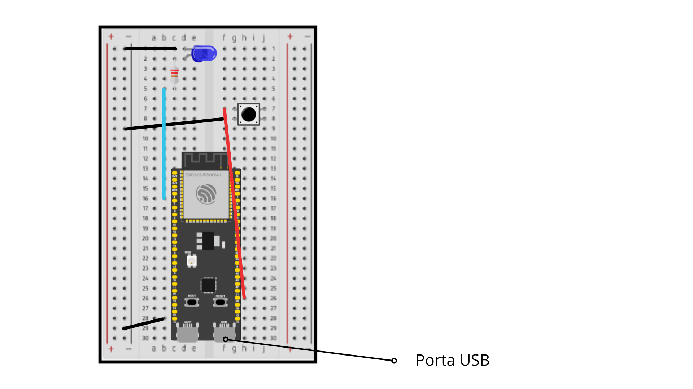

**Passo 7:** Conecte os microcontroladores em power banks.

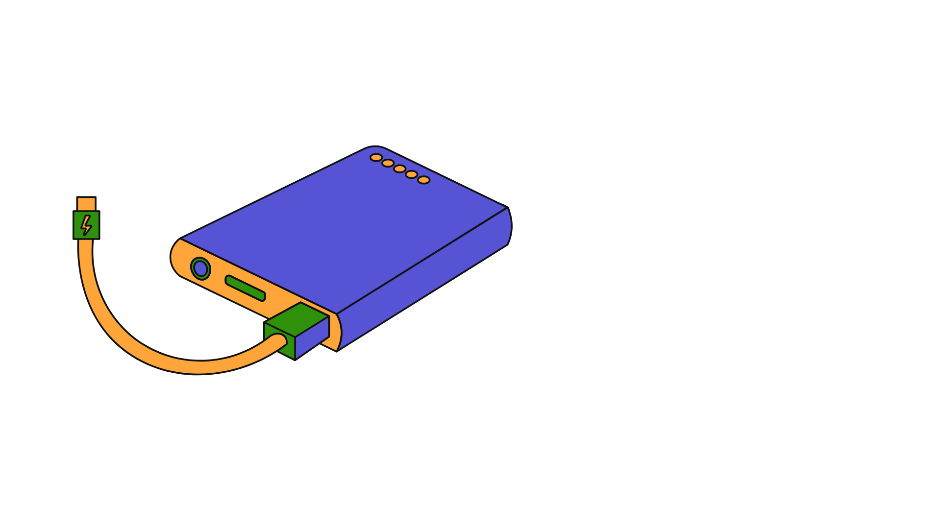

# 4. Guia de Instalação

### (sprint 4)

Descreva passo-a-passo como instalar os dispositivos IoT no espaço físico adequado, conectando-os à rede, de acordo com o que foi levantado com seu parceiro de negócios.

Não deixe de especificar propriedades, limites e alcances dos dispositivos em relação ao espaço destinado.

Especifique também como instalar softwares nos dispositivos.

Utilize fotografias, prints de tela e/ou desenhos técnicos para ilustrar o processo de instalação.

# 5. Guia de Configuração

### (sprint 4)

Descreva passo-a-passo como configurar os dispositivos IoT utilizando os equipamentos devidos (ex. smartphone/computador acessando o servidor embarcado ou a página na nuvem).

Utilize fotografias, prints de tela e/ou desenhos técnicos para ilustrar o processo de configuração.

# 6. Guia de Operação

### (sprint 5)

Descreva os fluxos de operação entre interface e dispositivos IoT. Indique o funcionamento das telas, como fazer leituras dos dados dos sensores, como disparar ações através dos atuadores, como reconhecer estados do sistema.

Indique também informações relacionadas à imprecisão das eventuais localizações, e como o usuário deve contornar tais situações.

Utilize fotografias, prints de tela e/ou desenhos técnicos para ilustrar os processos de operação.

# 7. Troubleshooting

### (sprint 5)

Liste as situações de falha mais comuns da sua solução (tais como falta de conectividade, falta de bateria, componente inoperante etc.) e indique ações para solução desses problemas.

| **#** | **Problema** | **Possível solução** |
| --- | --- | --- |
| 1 |  |  |
| 2 |  |  |
| 3 |  |  |
| 4 |  |  |
| 5 |  |  |

# 8. Créditos

### (sprint 5)

Seção livre para você atribuir créditos à sua equipe e respectivas responsabilidades